喵星人商城 PRD v3.0
文档版本：v3.0
更新日期：2026-06-01
产品负责人：邱彦琦

1. 项目背景

1.1 市场背景
中国宠物市场规模2024年突破3000亿元，年复合增长率15-20%
单身/独居人口超1.25亿，宠物成为核心情感陪伴载体
猫咪用品垂直电商存在品质参差不齐、专业度不足的市场空白
活体销售客单价（¥2000-20000）远高于用品（¥200-500），可显著提升GMV

1.2 项目目标
目标类型 | 具体目标 | 衡量指标
商业目标 | 月度复购率≥25% | 复购用户数/总购买用户数
商业目标 | 订单转化率≥3% | 订单数/访客数
商业目标 | 活体GMV占比≥40% | 活体交易额/总交易额
产品目标 | 7日留存率≥40% | 7日内再次访问用户数
产品目标 | NPS≥50 | 用户净推荐值调研

1.3 竞品分析
竞品 | 优势 | 劣势 | 我们的差异化
淘宝/京东宠物频道 | 流量大、品类全 | 缺乏专业筛选、信息过载、活体风险高 | 垂直专业、精选品质、O2O履约保障
波奇网 | 垂直宠物电商 | 界面老旧、移动端体验差、无活体 | 简洁现代、流程优化、活体+用品闭环
小红书宠物店 | 内容种草强 | 交易闭环弱、信任度低、售后缺失 | 完整交易链路、正品保障、合同保障
闲鱼个人卖家 | 价格低 | 无资质审核、纠纷频发、无保障 | 平台担保、资质审核、质保服务

1.4 业务扩展背景
用品销售：客单价有限，用户生命周期价值需持续运营
活体销售：决策重、客单价高、信任门槛高，但终身价值大
协同效应：买猫→持续购买用品→复购，形成终身价值闭环
O2O模式：线上展示引流，线下门店履约，降低平台物流与活体风险

1.5 合作模式
角色 | 责任
平台（我方） | 线上运营、流量获取、订单撮合、售后监管、资质审核、交易担保、纠纷仲裁 系统开发、品牌推广、用户运营
线下门店/繁育者 | 猫咪养护、线下看猫、交付履约、健康保障、真实猫源、检疫证明、质保服务 日常饲养、客户服务、本地履约

2. 需求分析
2.1 功能性需求
2.1.1 商城模块
优先级 | 模块 | 需求描述
P0 | 商品浏览 | 分类导航、列表展示、详情查看、搜索
P0 | 购物车 | 增删改查、数量调整、金额计算、跨会话保留
P0 | 用户系统 | 注册登录、信息管理、地址管理、Cookie持久化
P0 | 订单流程 | 信息确认、支付、订单生成、邮件通知
P1 | 管理后台 | 订单处理、状态管理、权限控制
P1 | 报表导出 | 销售数据、用户数据Excel导出
P2 | 收藏推荐 | 商品收藏、智能推荐
2.1.2 活体销售模块
优先级 | 模块 | 需求描述
P0 | 活体展示 | 猫咪档案、门店关联、预约看猫
P0 | 交易流程 | 定金锁定、尾款支付、合同签署、交付确认
P0 | 资质审核 | 门店入驻审核、检疫证明上传、繁育资质核验
P1 | 健康保障 | 质保期管理、医疗理赔、回购/换猫
P1 | 门店管理 | 库存管理、预约排期、评价系统
P2 | 血统溯源 | 族谱展示、芯片绑定、证书查询
2.1.3 通知服务模块
优先级 | 模块 | 需求描述
P1 | 订单确认邮件 | 订单完成后发送确认邮件
P1 | 邮件订阅 | 促销通知、新品上架、到货提醒
P1 | 客户服务 | 客服联系方式、在线咨询
2.2 非功能性需求
类别 | 需求 | 优先级
性能 | 页面首屏加载≤3秒 | P0
性能 | 支持100并发用户无卡顿 | P1
安全 | 用户敏感信息（信用卡号）加密存储 | P0
安全 | 管理员后台需身份认证（RBAC） | P0
安全 | 活体交易资金托管，防止卷款 | P0
兼容性 | 支持Chrome/Firefox/Safari/Edge最新两版 | P1
可用性 | 提供404/500友好错误页面 | P1
可用性 | 表单实时校验、操作即时反馈 | P1
3. 用户分析
3.1 用户画像
3.1.1 核心用户：单身/独居猫主人（占比60%）
维度 | 描述
年龄 | 25-35岁
地域 | 一二线城市
收入 | 中等及以上，高可支配收入
特征 | 悦己消费、线上购物习惯、注重生活品质
痛点 | 担心品质安全、需要专业建议、希望便捷复购
消费行为 | 愿意为优质产品支付溢价
3.1.2 次要用户：家庭猫主人（占比30%）
维度 | 描述
年龄 | 30-45岁
特征 | 注重安全性、品牌忠诚度较高
痛点 | 成分安全性验证、售后保障、适合儿童/老人家庭
消费行为 | 决策周期长、复购率高、客单价高
3.1.3 边缘用户：礼品购买者（占比10%）
维度 | 描述
年龄 | 20-50岁
特征 | 非养猫人群、需要推荐引导
痛点 | 不了解产品、需要包装精美、配送时效要求高
消费行为 | 季节性集中（节日）、决策依赖推荐
3.2 用户角色与权限
角色 | 权限
访客 | 浏览商品、搜索、查看猫咪档案
注册用户 | 购物车、下单、查看订单、管理地址、预约看猫、付定金
合作门店 | 猫咪上下架、预约排期、订单处理、评价回复
管理员 | 订单处理、报表导出、门店审核、纠纷仲裁、用户管理
超级管理员 | 系统配置、权限分配、数据备份
3.3 用户使用场景
场景1：首次购买猫咪（活体）
场景2：用品复购
场景3：管理员处理活体纠纷
4. 功能设计
4.1 系统架构
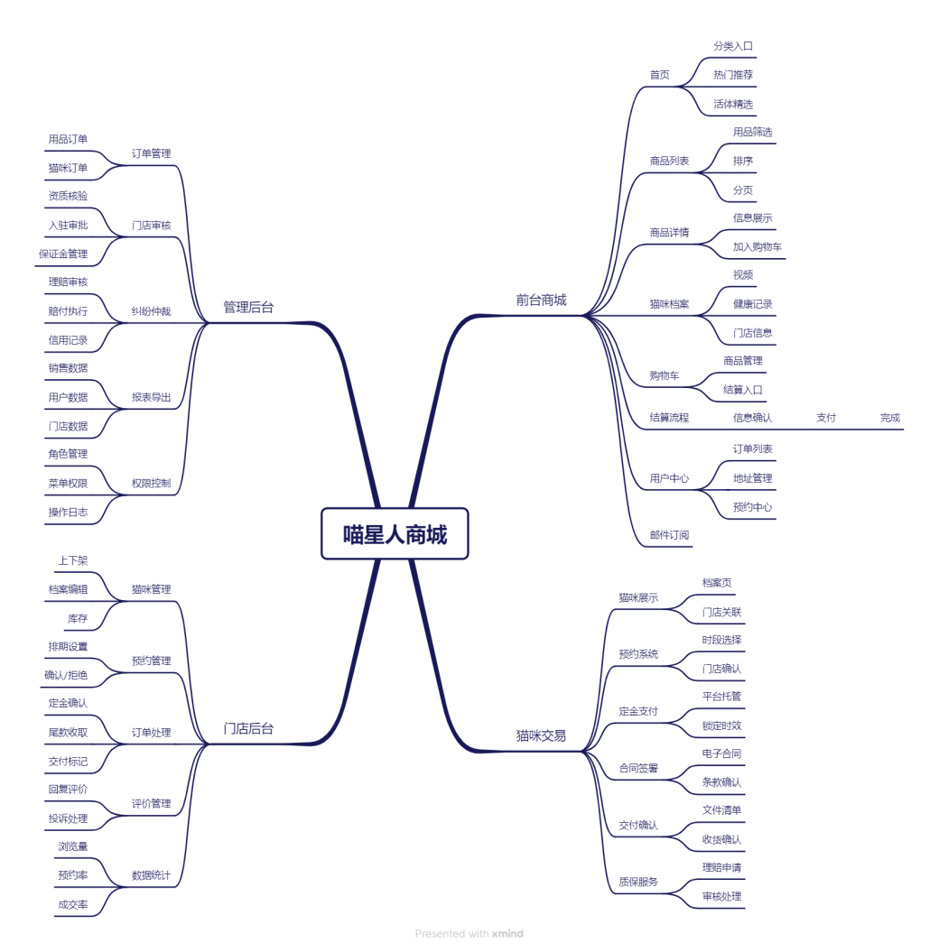
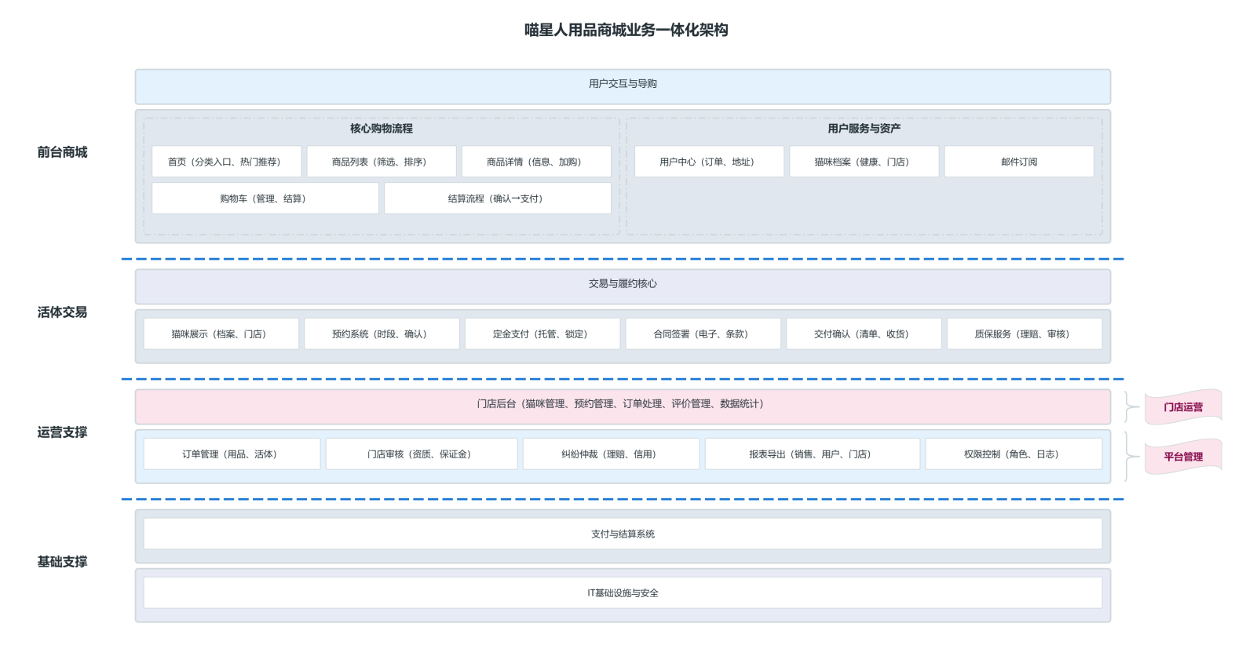
4.2 核心功能详细设计
4.2.1 商品浏览模块（用品）
功能描述：用户按分类浏览商品，查看详情，将商品加入购物车。
输入：分类选择、搜索关键词、排序条件（价格/销量/新品）
输出：商品列表、商品详情页
业务规则：
商品必须展示成分/材质说明（宠物安全合规）
折扣商品需明确标注原价和折扣价
搜索无结果时展示推荐商品和热门搜索词
商品详情页展示用户评价（购买验证标识）
4.2.2 购物车模块
功能描述：用户管理待购买商品，调整数量，计算金额，进入结算。
业务规则：
同一商品多次添加，数量累加而非重复条目
数量为0时自动移除商品
未登录用户添加购物车，登录后数据合并
购物车为空时，展示"去逛逛"引导按钮
金额计算精度到分，展示明细（商品小计、运费、合计）
4.2.3 订单结算模块（用品）
功能描述：用户确认订单信息，填写支付信息，提交订单。
业务流程：
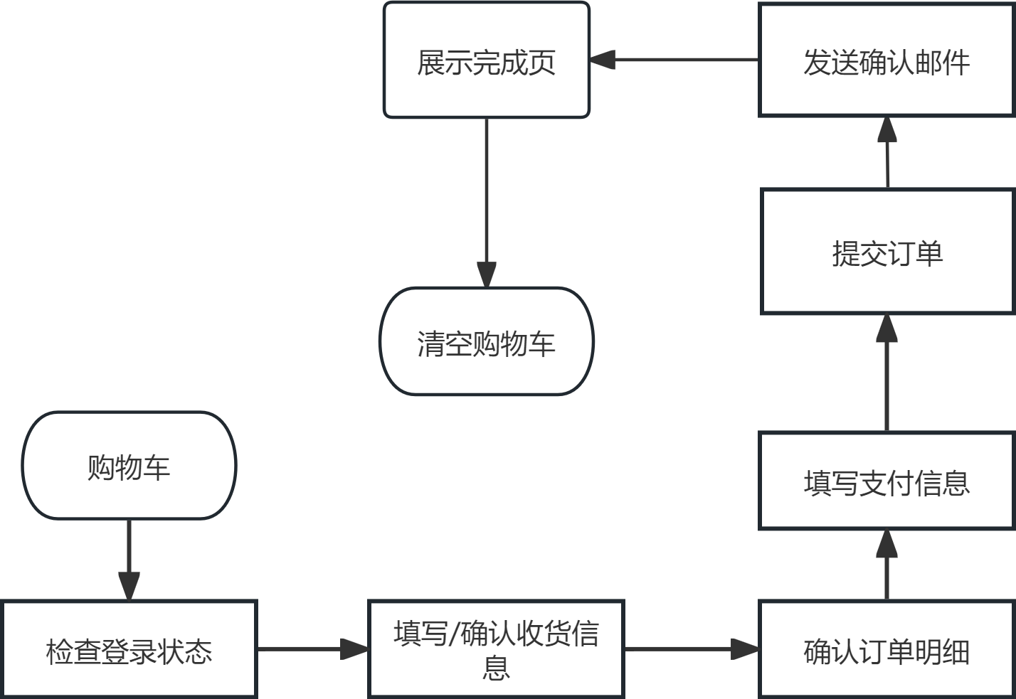
业务规则：
订单提交前必须二次确认支付金额
信用卡号输入自动格式化（4位分组）
订单提交后5秒内发送确认邮件
订单号唯一且可追溯
订单完成页展示清晰的下一步引导（查看订单/继续购物）

4.2.4 猫咪档案展示模块（活体）
功能描述：每只猫咪建立独立档案页，信息透明可追溯，支持预约和定金锁定。
页面原型：
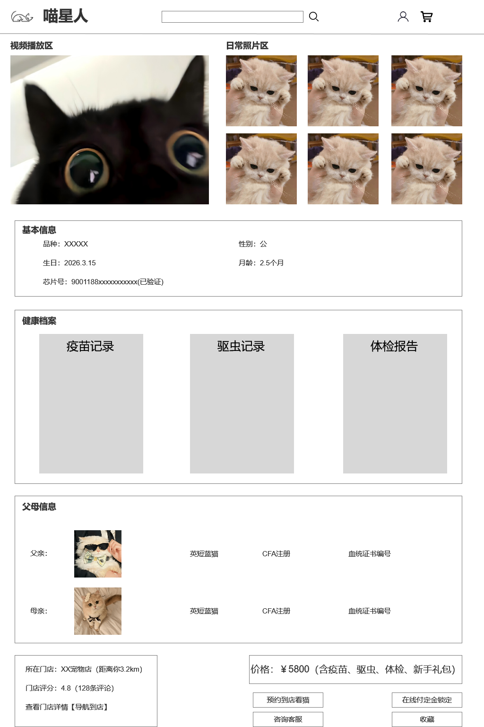

业务规则：
必须上传真实视频（≥30秒，展示动态、进食、互动）
禁止网图/过度滤镜，图片需含时间水印
品种猫需展示血统证书编号（支持官网验证）
芯片号必填，支持扫码验证真伪
疫苗记录需附医院盖章或疫苗本照片
价格需明确包含内容（疫苗、驱虫、体检、用品包）

4.2.5 门店入驻与审核模块
入驻流程：
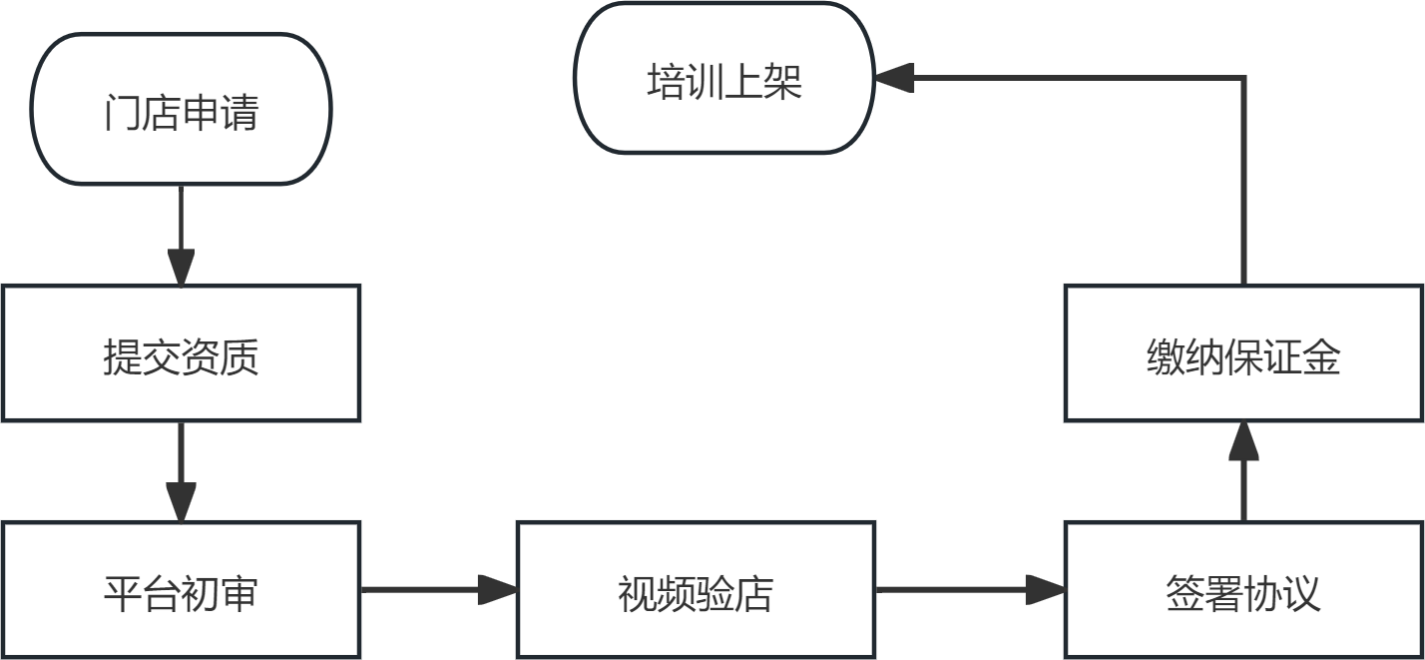
审核材料清单：
材料 | 要求 | 审核方式 | 有效期
营业执照 | 含"宠物销售"或"动物养殖" | 工商系统核验 | 长期
动物防疫条件合格证 | 有效期内 | 原件拍照+编号核验 | 1年
繁育资质证明 | 种畜禽许可证或CFA/TICA注册 | 官网/发证机构核实 | 1-3年
门店实景照片 | 饲养环境、卫生条件 | 视频连线抽查 | 入驻时
法人身份证 | 正反面 | 人脸识别比对 | 长期
保证金 | ¥5,000-20,000（按规模） | 平台托管 | 长期
审核状态：
状态 | 说明 | 操作
待提交 | 门店未提交完整材料 | 提醒补交
审核中 | 平台初审 | 3个工作日内完成
视频验店 | 需视频连线验证环境 | 预约时间
已通过 | 审核通过，缴纳保证金 | 签署协议
已驳回 | 材料不符或环境不达标 | 说明原因，允许重新申请
已冻结 | 违规或纠纷过多 | 暂停上架，整改后申请解冻
4.2.6 活体交易流程模块
状态流转：
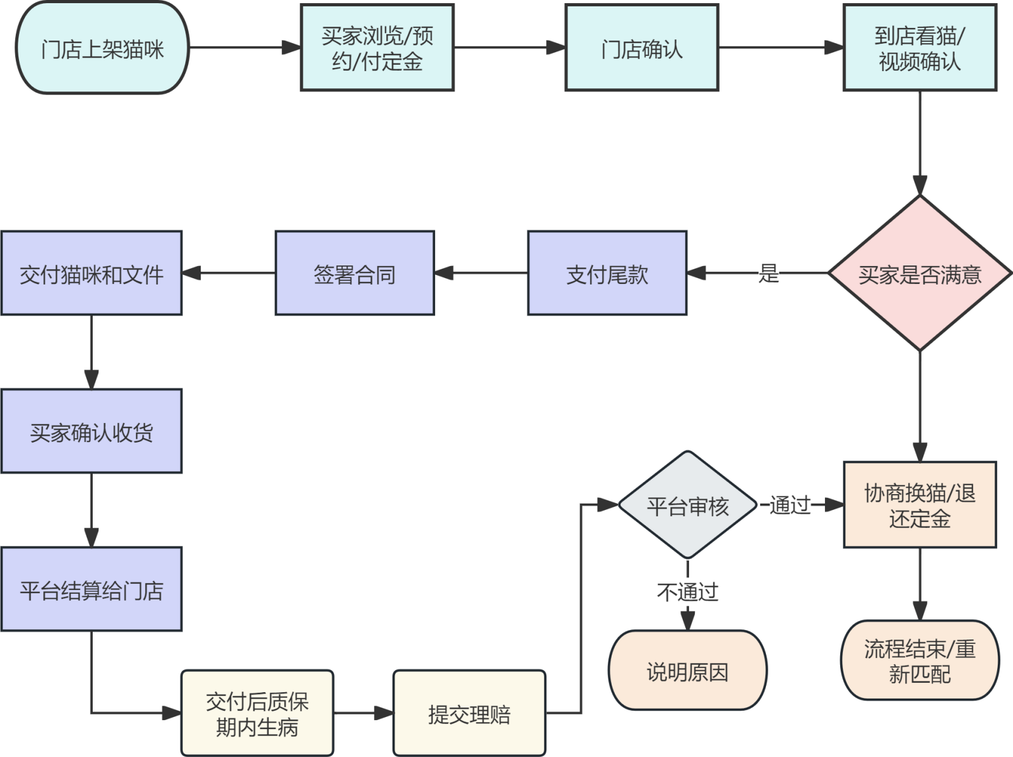
定金规则：
项目 | 规则
定金比例 | 20%-30%
锁定时效 | 72小时（超时自动释放，定金退还）
平台托管 | 定金支付至平台账户，非直接给门店
买家违约 | 定金扣除50%补偿门店，剩余退还
门店违约 | 双倍返还定金，永久下架或冻结
协商取消 | 双方同意后全额退还
4.2.7 电子合同与交付模块
合同必备条款：
1. 猫咪基本信息
品种、性别、生日、芯片号、毛色特征
父母信息（品种猫附血统证书编号）
2. 健康保证
交付时健康状态确认（双方签字/电子确认）
7天猫瘟（FPV）、猫杯状病毒全额退款或同价位换猫
15天猫传腹（FIP）、猫鼻支协商治疗或换猫
质保期外：提供医疗咨询，费用自理
3. 售后范围
非人为因素疾病（需提供正规医院诊断报告）
人为因素（虐待、不当饲养、擅自用药）不在质保范围
丢失、转卖后质保失效
4. 饲养指导
疫苗续种时间表
饮食禁忌（禁食清单、换粮指南）
应激处理（新环境适应、运输后护理）
5. 争议解决
双方协商 → 平台仲裁（3-5工作日） → 法律途径
仲裁依据：合同条款、医疗报告、聊天记录、交付文件
交付文件清单：
检疫合格证明原件（动物卫生监督所出具）
疫苗本（含接种记录、医院盖章、医生签字）
血统证书（品种猫，支持官网验证）
电子合同（双方电子签名，平台存档）
芯片注册证明（绑定新主人信息）
新手礼包（猫粮试用装、猫砂、玩具、饲养手册）
4.2.8 健康保障与理赔模块
质保期管理：
时间段 | 保障内容 | 处理方式 | 所需材料
0-7天 | 猫瘟（FPV）、猫杯状病毒 | 全额退款或同价位换猫 | 医院诊断报告、PCR检测结果
8-15天 | 猫传腹（FIP）、猫鼻支 | 协商治疗费用或换猫 | 医院诊断报告、生化/影像报告
16-30天 | 非重大疾病 | 提供医疗咨询，费用自理 | 医院诊断报告
终身 | 饲养咨询、医疗推荐 | 社群/客服支持 | 无需材料
理赔流程：
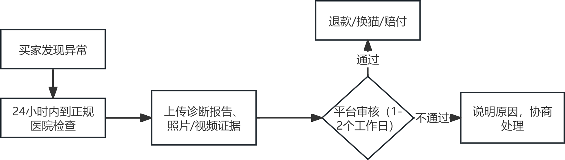
理赔判定标准：
情况 | 责任方 | 处理结果
交付前已感染（潜伏期） | 门店 | 全额退款或换猫，门店承担运费
交付后感染（环境/应激） | 协商 | 平台仲裁，依据医疗报告判定
人为饲养不当 | 买家 | 驳回理赔，提供饲养指导
医疗报告无法证明病因 | 协商 | 平台仲裁，或双方各承担50%
4.2.9 门店后台管理模块
功能清单：
功能 | 说明
猫咪管理 | 上下架、库存数量、档案编辑、视频/照片更新
预约管理 | 时段设置（工作日/周末）、人数限制、确认/拒绝预约
订单处理 | 确认定金、标记尾款收取、标记交付完成
评价管理 | 回复买家评价、投诉申诉、信用分查看
数据统计 | 浏览量、预约率、定金转化率、成交率、复购率
消息通知 | 新预约提醒、定金到账提醒、平台公告
4.2.10 管理后台模块
功能清单：
功能 | 说明
订单管理 | 用品订单、活体订单、状态筛选、详情查看
门店审核 | 入驻审核、资质年检、视频验店、保证金管理
纠纷仲裁 | 理赔申请列表、审核处理、赔付执行、信用记录
报表导出 | 销售数据、用户数据、门店数据、纠纷统计
权限控制 | 角色管理（管理员/审核员/客服）、菜单权限、操作日志
系统配置 | 定金比例、质保期限、手续费率、公告管理
权限控制：
角色 | 权限范围
超级管理员 | 全部功能、系统配置、数据备份
运营管理员 | 订单管理、门店审核、报表导出、公告管理
审核专员 | 门店入驻审核、资质年检、视频验店
客服专员 | 纠纷仲裁、理赔审核、用户咨询、评价管理
财务专员 | 保证金管理、赔付执行、结算对账
4.2.11 通知服务模块
邮件通知场景：
触发时机 | 邮件内容 | 收件人
用户注册成功 | 欢迎邮件、新手引导 | 注册用户
订单提交成功 | 订单号、商品清单、金额、预计处理时间 | 买家
定金支付成功 | 锁定确认、预约时间提醒、门店地址 | 买家
订单发货 | 物流信息、预计送达时间 | 买家
活体交付完成 | 质保说明、饲养指南、客服联系方式 | 买家
邮件订阅 | 促销通知、新品上架、到货提醒 | 订阅用户
理赔结果通知 | 审核结果、赔付金额、操作指引 | 买家/门店
5. 流程图
5.1 用户购物流程（用品）
5.2 管理员处理订单流程（用品）
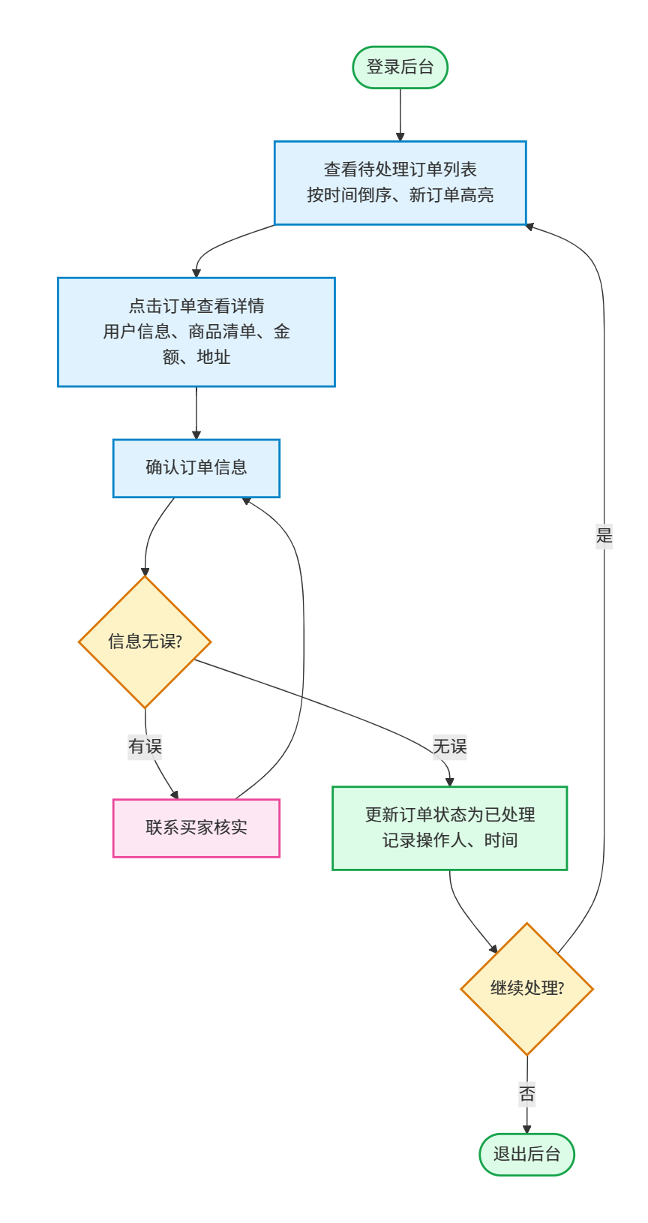
5.3 活体交易全流程

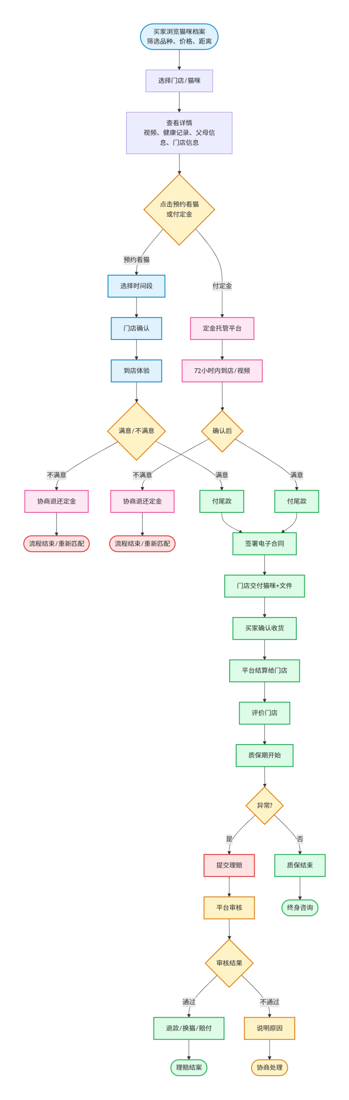
5.4 门店入驻审核流程
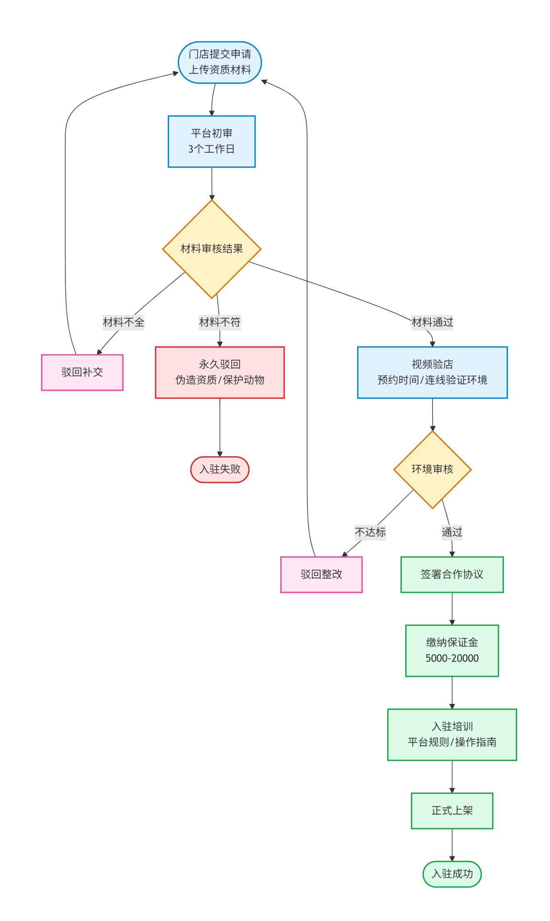
5.5 理赔处理流程
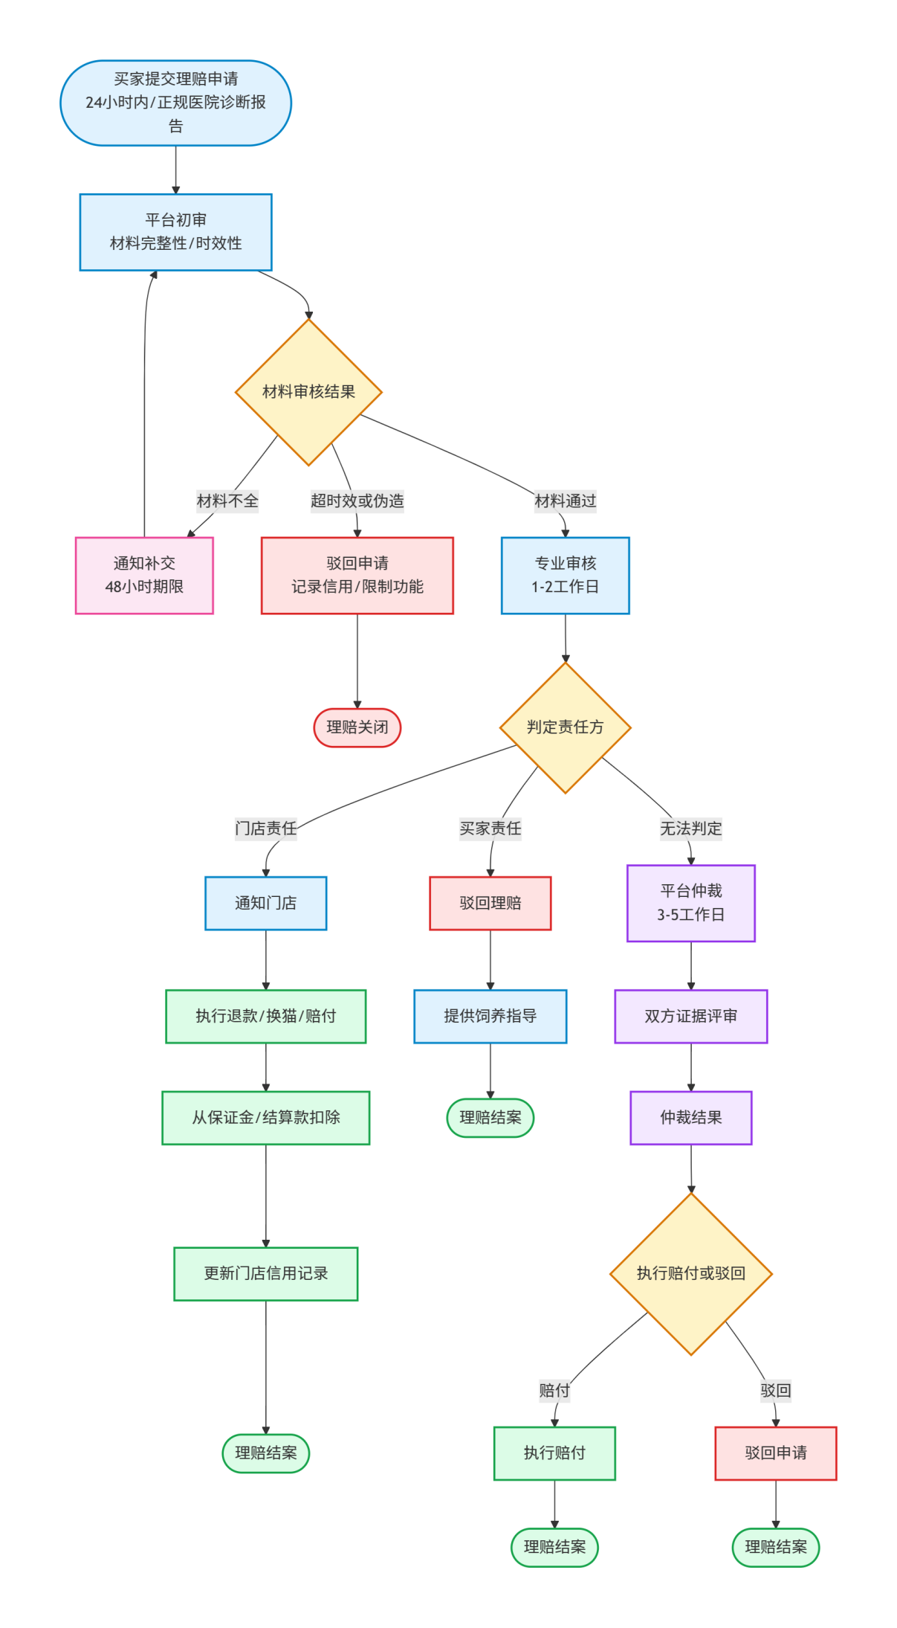
6. 原型图
6.1 首页
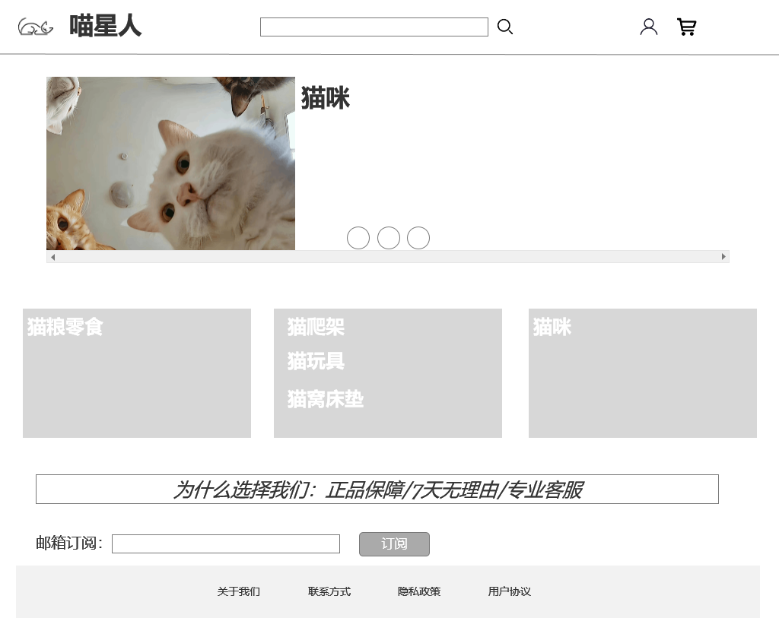
6.2 商品列表页（用品）
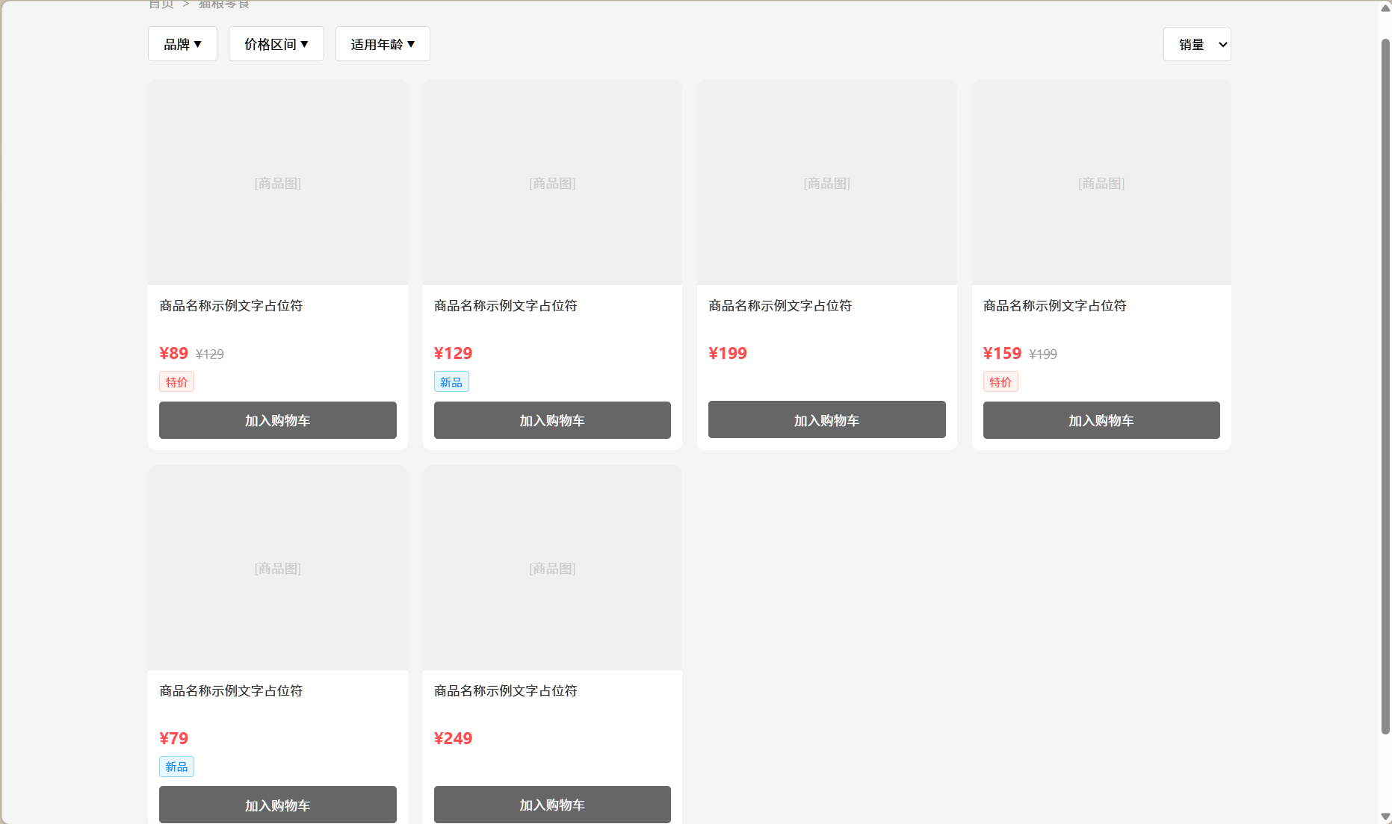
6.3 商品详情页（用品）
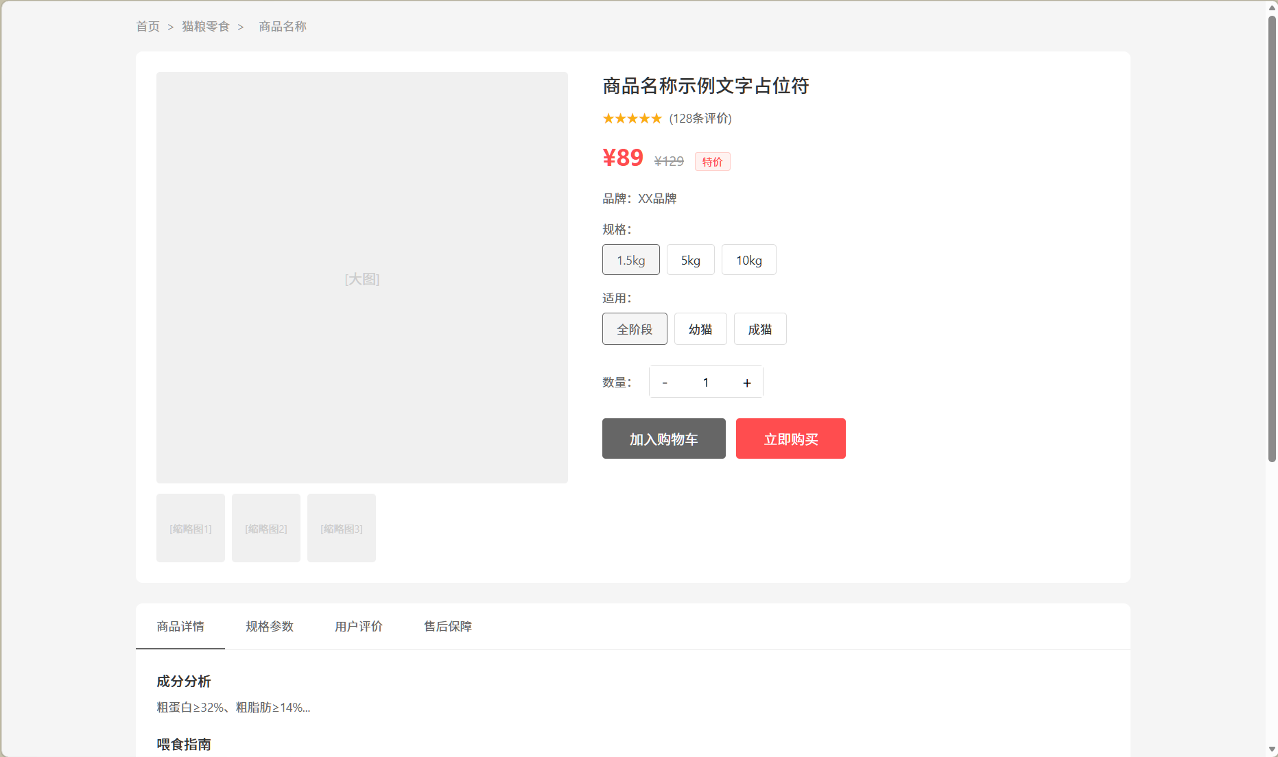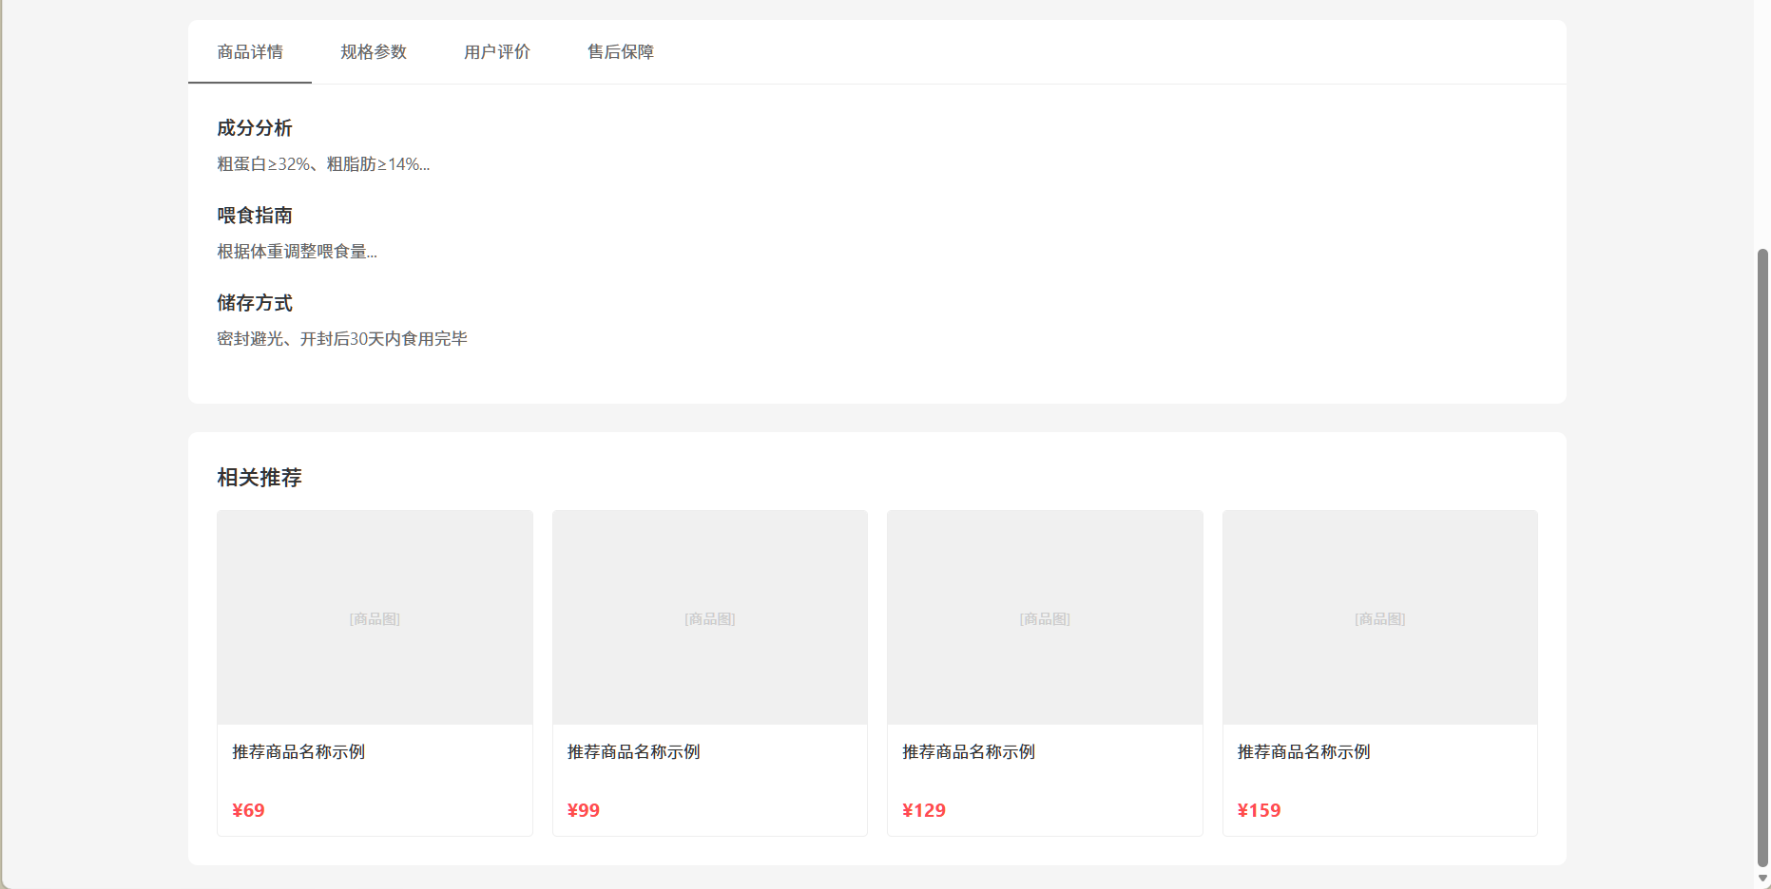

6.4 猫咪档案页（活体）

6.5 购物车页
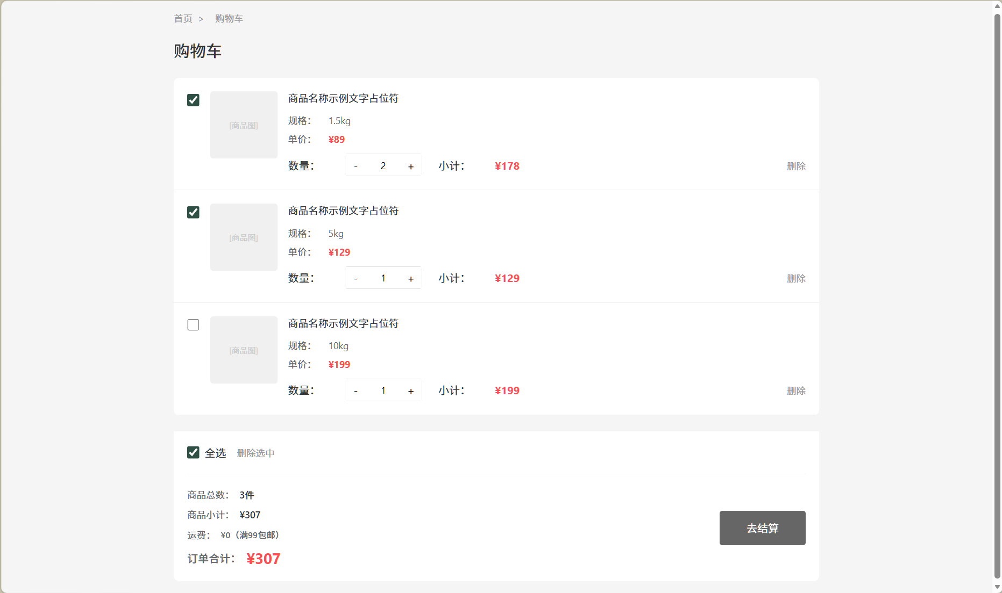
6.6 结算流程页
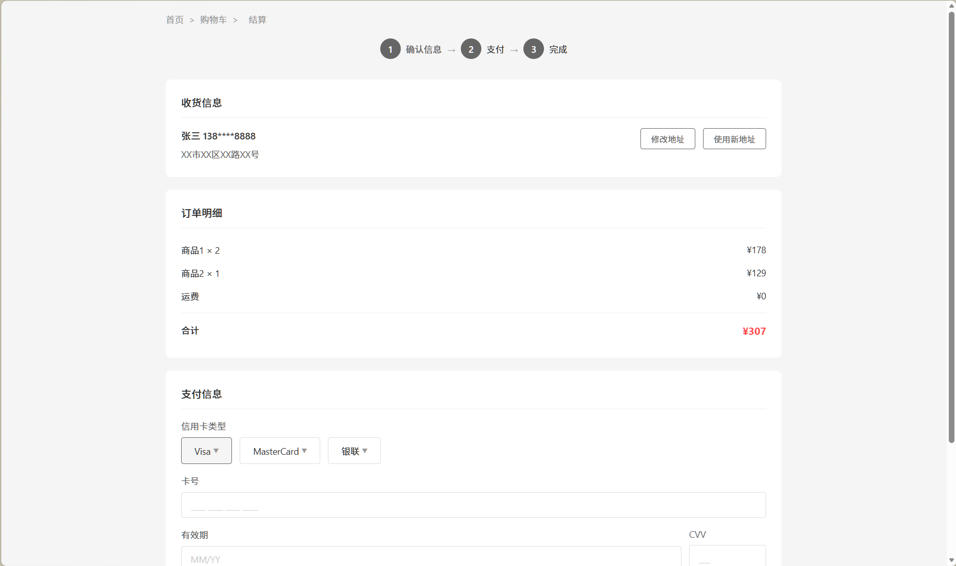
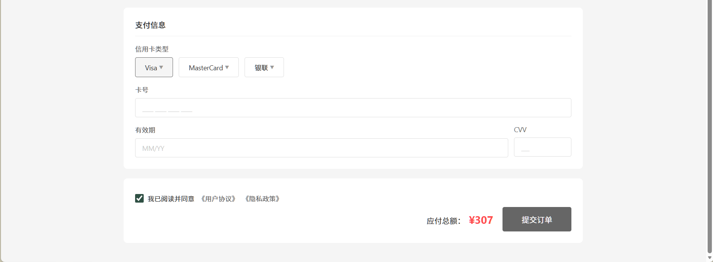
6.7 订单完成页
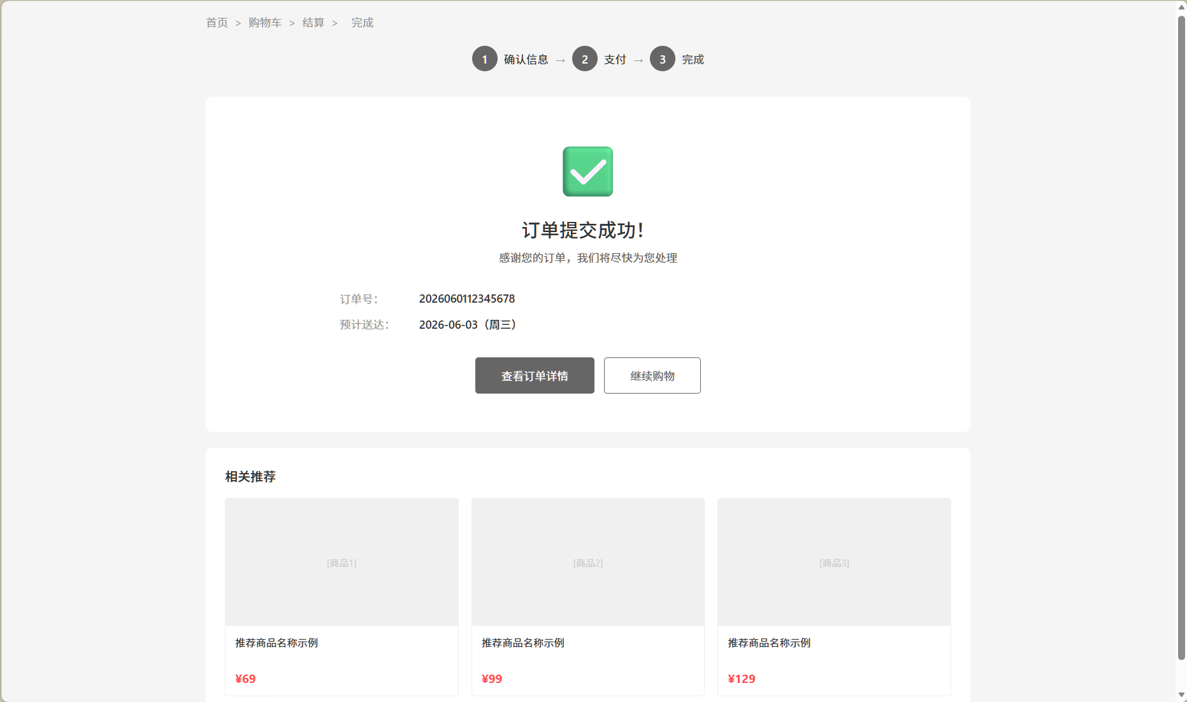
6.8 门店详情页
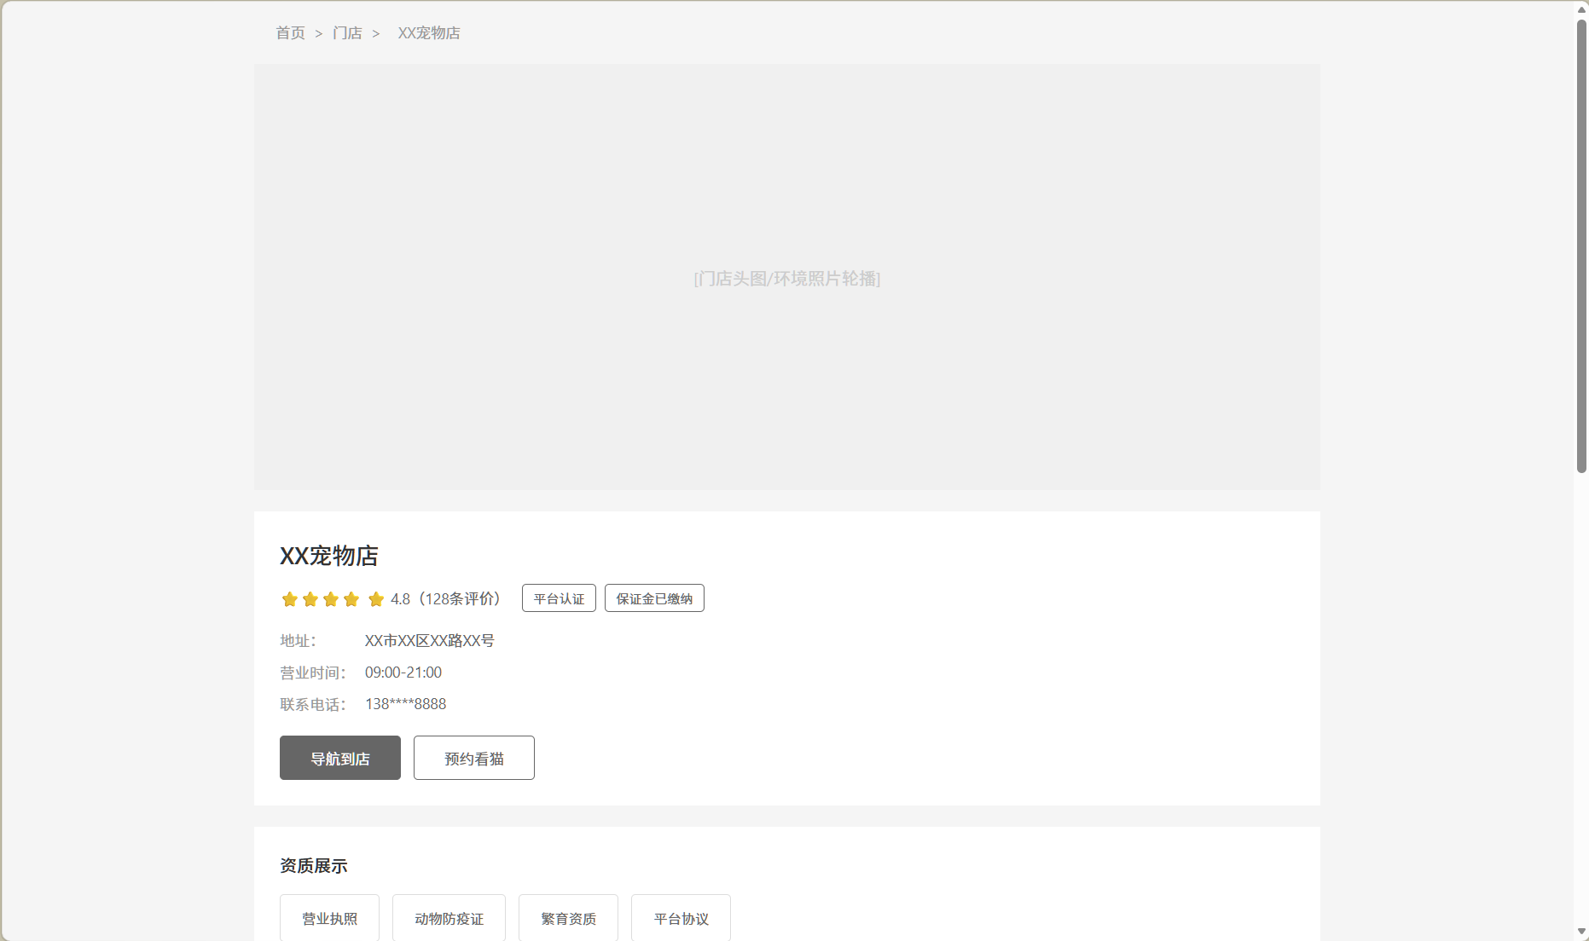
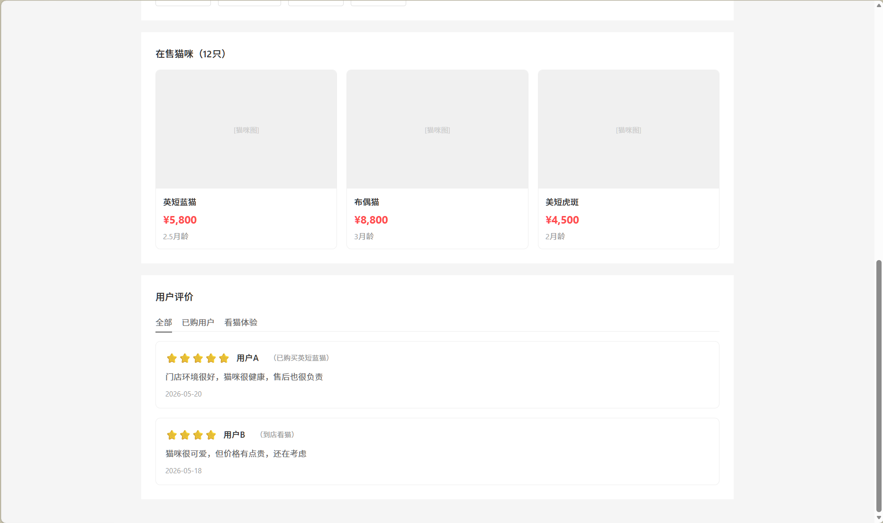
6.9 管理后台-订单管理
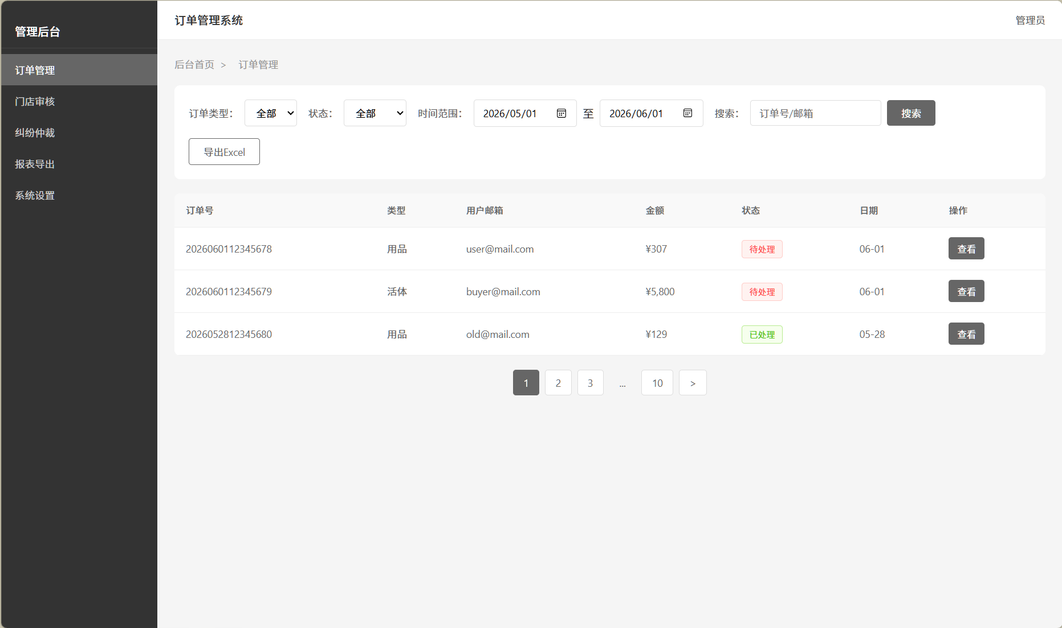
7. 数据指标
7.1 北极星指标
指标 | 目标值 | 说明
月度复购率 | ≥ 25% | 月度内再次购买的用户占比
7.2 核心指标
7.2.1 商城指标
指标 | 目标值 | 监测周期
订单转化率 | ≥ 3% | 周
客单价 | ≥ ¥200 | 周
7日留存率 | ≥ 40% | 周
购物车放弃率 | ≤ 60% | 周
页面平均加载时间 | ≤ 3秒 | 日
7.2.2 活体销售指标
指标 | 目标值 | 监测周期
活体GMV占比 | ≥ 40% | 月
活体订单转化率 | ≥ 5% | 周
定金→尾款转化率 | ≥ 70% | 周
门店履约准时率 | ≥ 95% | 周
售后纠纷率 | ≤ 3% | 月
买家满意度（NPS） | ≥ 60% | 月
复购用品率（买猫后30天内） | ≥ 50% | 月
7.2.3 门店运营指标
指标 | 目标值 | 监测周期
门店入驻审核通过率 | ≥ 60% | 月
门店平均上架猫咪数 | ≥ 10只 | 月
门店月均成交单数 | ≥ 5单 | 月
门店好评率 | ≥ 90% | 月
门店投诉率 | ≤ 5% | 月
8. 异常情况
8.1 用户端异常
异常场景 | 系统表现 | 用户提示
搜索无结果 | 展示空状态页面 | "未找到相关商品，试试这些热门推荐" + 推荐商品
商品库存不足 | 禁用加入购物车按钮 | "暂时缺货，到货后通知我"（邮件订阅）
购物车为空时点击结算 | 停留在购物车页 | "购物车还是空的，去挑选心仪商品吧"
支付信息格式错误 | 实时校验，阻止提交 | 具体字段错误提示（如"卡号格式不正确"）
订单提交失败 | 保留表单数据 | "提交失败，请检查网络后重试"
未登录访问需登录功能 | 跳转登录页 | 登录后自动返回原页面
猫咪已被他人付定金 | 展示锁定状态 | "该猫咪已被预订，看看其他宝贝吧"
预约时段已满 | 禁用该时段选择 | "该时段已约满，请选择其他时间"
质保期内申请理赔超时 | 驳回申请 | "已超过24小时申报期限，请联系客服协商"
8.2 系统端异常
异常场景 | 处理策略 | 监控告警
数据库连接失败 | 展示友好错误页，记录日志 | 立即告警
邮件发送失败 | 重试3次，失败记录待发送队列 | 累计5次失败告警
后台未授权访问 | 返回403页面，记录IP 安全告警
高并发导致响应慢 | 启用降级策略（静态缓存） | 响应时间>5秒告警
支付接口超时 | 订单状态置为"支付处理中"，轮询查询 | 支付成功率<<95%告警
活体交易资金托管异常 | 暂停交易，人工介入核查 | 立即告警
8.3 业务端异常
异常场景 | 触发条件 | 处理策略
猫咪售出前生病/死亡 | 上架期间门店报告 | 立即下架，通知已预约买家，退还定金
交付后短期内死亡 | 7天内非人为死亡 | 启动理赔，要求门店提供近7天饲养记录
品种不符 | 买家质疑品种真实性 | 要求门店提供血统证书，支持第三方基因检测
门店失联/跑路 | 无法联系或拒绝履约 | 平台启用保证金赔付买家，永久下架门店
买家恶意退款 | 频繁下单后取消 | 限制账号活体购买权限，扣除信用分
运输应激死亡 | 异地交付途中 | 明确禁止非专业运输，责任由门店承担
门店资质过期 | 防疫证/营业执照到期 | 提前30天提醒，到期自动下架所有猫咪
保证金不足 | 赔付后余额低于最低标准 | 通知补缴，7日内未补缴则下架
8.4 边界情况
新用户首次购买：引导完成注册，自动填充默认收货地址，推送新手礼包
重复购买：支持从历史订单快速复购，地址自动带出，推荐关联商品
管理员同时处理同一订单：乐观锁机制，后提交者提示"订单已被处理"
多用户同时预约同一猫咪：定金支付成功者获得锁定权，其他用户提示"已被预订"
门店同时确认多个预约：并发控制，避免超卖，超出承载量自动关闭时段
理赔期间门店保证金不足：冻结门店新订单，要求补缴，优先保障买家权益
9. 版本规划
版本 | 时间 | 功能范围 | 里程碑目标
MVP | 第1-4周 | 商城P0：商品浏览、购物车、注册登录、下单流程、邮件通知 | 完成基础交易闭环，支持100并发
v1.1 | 第5-6周 | 商城P1：管理后台、报表导出、权限控制 | 运营人员可处理订单、导出数据
v1.2 | 第7-8周 | 活体销售P0：猫咪展示、门店入驻审核、预约系统、定金支付 | 上线活体展示，支持预约看猫
v1.3 | 第9-10周 | 活体销售P1：电子合同、尾款支付、交付确认、质保系统 | 完成活体交易闭环，支持理赔
v1.4 | 第11-12周 | 活体销售P2：血统溯源、芯片绑定、门店后台、数据分析 | 门店可自主管理，平台数据可视化
v1.5 | 第13-14周 | 全站P2：收藏推荐、智能推荐、交叉营销（用品+活体） | 提升客单价和复购率
10. 附录
10.1 术语表
术语 | 定义
复购率 | 30天内再次下单的用户占比
NPS | 净推荐值，用户推荐意愿评分（-100至100）
GMV | 商品交易总额
MVP | 最小可行产品
O2O | 线上到线下（Online to Offline）
RBAC | 基于角色的访问控制
FPV | 猫瘟（Feline Panleukopenia Virus）
FIP | 猫传腹（Feline Infectious Peritonitis）
CFA | 国际爱猫联合会（Cat Fanciers' Association）
TICA | 国际猫协会（The International Cat Association）
10.2 合规检查清单（活体专项）
检查项 | 责任方 | 检查方式 | 频率
门店营业执照有效 | 平台 | 工商系统定期核验 | 每月
动物防疫证有效 | 平台 | 到期前30天提醒 | 每月
每只猫检疫证明 | 门店 | 上架时上传，随机抽查 | 每单
疫苗记录真实 | 门店 | 要求疫苗本+医院盖章 | 每单
年龄≥3个月 | 门店 | 出生日期核验 | 每单
禁止保护动物 | 平台+门店 | AI识别+人工审核 | 每单
合同条款合规 | 平台 | 法务审核，定期更新 | 每季度
保证金充足 | 平台 | 余额监控，低于阈值告警 | 每日
10.3 门店入驻协议要点
1. 资质承诺：保证提供真实有效的营业执照、防疫证、繁育资质
2. 信息真实：保证猫咪信息真实，禁止网图、虚假宣传
3. 健康保障：保证交付猫咪健康，提供真实疫苗/驱虫记录
4. 质保服务：配合平台质保政策，承担约定范围内的售后责任
5. 平台规则：遵守平台交易规则、定价规范、评价管理
6. 违规处罚：虚假宣传、售假、虐待动物等行为，平台有权下架、扣除保证金、永久封禁
7. 争议仲裁：接受平台仲裁结果，配合执行赔付

10.4 电子合同模板要点
1. 买卖双方信息：买方姓名、联系方式；卖方（门店）名称、资质编号
2. 猫咪信息：品种、性别、生日、芯片号、毛色、父母信息
3. 交易信息：价格、包含内容、支付方式、交付时间地点
4. 健康保证：交付时健康确认、质保期限、保障疾病范围
5. 售后条款：理赔条件、流程、所需材料、责任判定标准
6. 饲养指导：疫苗续种、饮食禁忌、应激处理、常见问题
7. 违约责任：买卖双方违约情形及处理方式
8. 争议解决：协商→平台仲裁→法律途径

